Chap 3. Heat Transfer 熱傳遞
  - 介紹

- 熱力學：based on the concept of equilibrium or infinitesimal deviations from equilibrium.
- 熱傳學：arises only from non-equilibrium, specifically, from finite differences of temperature.
- 熱傳、質傳、動量傳遞 (heat, mass, momentum transfer)、電流輸送等均為輸送現象 (transport phenomena)，具有共通的計算公式。
- Heat Transfer may be
- Steady-state (穩態)：Temperature and heat fluxes do not change as functions of time.
- Steady-periodic-state (階段重現性穩態)：conditions change with time in a regular fashion and periodically return to their starting conditions.
- Transient-state (暫態)：不屬以上二者的狀態。
- For most engineering designs of agricultural buildings, steady-state analysis (穩態分析) is adequate at least as a close approximation.

    - 熱傳導 (Thermal Conduction)
- Thermal Conduction is the elastic collision in a fluid or the oscillations of atoms and transport of free electrons in a solid, continuous medium.
- 熱傳導是唯一可透過不透明固體的傳熱方式，其亦可發生於流體中，但僅限於平流 (laminar flow) 或擾流邊界層 (turbulent boundary layer)，極靠近物體表面的平流次層 (laminar sublayer)中。

    - 熱對流 (Thermal Convection)
- 與流體相關，涉及流體內由一處傳至另一處的能量傳遞以熱對流(Thermal Convection)稱之，另有涉及流體與固體表面的能量傳遞以對流熱傳遞(Convective heat transfer )稱之。
- 熱對流(Thermal Convection)主要係透過渦流運動 (Eddying motion)，對流熱傳遞(Convective heat transfer )主要在邊界層(boundary layer)中涉及渦流運動與熱傳導。See Figure 3-1.
- 渦流運動主要發生於擾流層與局部的邊界層 (又稱緩衝層，Buffer layer)，熱傳導則發生於平流次層 (laminar sublayer)。
- 透過外力如風扇或幫浦去帶動流體者稱之為強制對流 (Forced convection)，透過由於溫差所造成的密度差而產生能量傳遞者稱之為自然對流 (Natural convection) 或自由對流 (Free convection)。
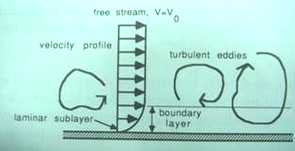
    - 熱輻射 (Thermal Radiation)
- All objects at temperatures above absolute zero emit thermal radiation.
- 以往總認為只有紅外線 (infrared) 與熱輻射有關，事實上可見光或更短的紫外線照射到某物體之後，只要有被吸收，其亦會轉化為熱能。
- 紅外線的波段起至紅光之外 (700 nm, 0.7 micron or μm)，超過10 micron，甚至100 micron上限則無明確的定義。See Figure 3-2.
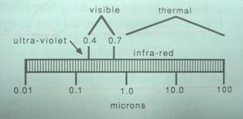
- 常溫範圍的物體所發出之熱輻射之波段範圍的波峰落在10 micron附近，此部份的輻射線一般以遠紅外線稱之。See Figure 3-5.
- Wien’s law：The wavelength for peak emission intensity is found using Wien’s law，λ_{max} = 2897/T, where λ_{max} is wavelength in microns and T is the surface temperature, K, of the emitting object.

  - 熱傳導
    - $∇^{2}t+\frac{q_{\text{gen}}}{k}={\left(α\right)}^{−1}⋅\frac{δt}{δτ}$熱傳導公式
……………… (3-1)

- For isotropic solids：
where,
t | Temperature | ℃, K
q_{gen} | rate of internal heat generation | W/m³
k | thermal conductivity | W/mK
α | thermal diffusivity | m²/s
τ | time | s

- Thermal conductivity (熱傳導係數，k): intensive property, k = -q”/(dt/dn)
- 常見材料的熱傳導係數列於附錄A3-1, A3-2。(p.385)
- 三相材料的熱傳導係數 (W/mK) 範圍
氣體 | 0.008 – 0.6 | 空氣 0.0257 (at 20℃)
液體 | 0.09 – 0.7 | 水 0.594 (at 20℃)
固體 | 0.3 – 419 | 銀419, 銅386, 金311 (at 20℃)

- 不同溫度範圍內的空氣熱傳導係數
溫度℃ | 熱傳導係數  W/mK | 溫度℃ | 熱傳導係數  W/mK
-55 | 0.0200 | 60 | 0.0287
-20 | 0.0224 | 80 | 0.0302
0 | 0.0241 | 100 | 0.0316
20 | 0.0257 | 500 | 0.0562
40 | 0.0272 | 1000 | 0.0802

- Thermal diffusivity (熱擴散係數 or 熱擴散率，α):
α = k/(ρCp), 傳熱能力 vs. 蓄熱能力
a measure of how rapidly thermal energy can penetrate a solid material.
- 熱擴散係數 (α)的單位：(W/mK) / ((kg/m³)(W s/kgK)) = m²/s
- 熱擴散係數 (Thermal diffusivity, α) 在time-dependent 熱傳導問題中扮演重要角色。

- 常見材料的熱擴散係數 (m²/s)範圍
銀 | 1.70*10⁻⁴ | CO₂ | 1.08*10⁻⁵
金 | 1.18*10⁻⁴ | 水銀 | 3.33*10⁻⁶
銅 | 1.00*10⁻⁴ | 冰 | 1.16*10⁻⁶
蒸氣 | 2.28*10⁻⁵ | 雲母 | 1.94*10⁻⁷
空氣 | 2.17*10⁻⁵ | 水 | 1.47*10⁻⁷

Conditions | Name | Equation
no heat source | the Fourier equation | ∇²t = (α)⁻¹δt/δτ
steady-state with a uniformly distributed heat source | the Poisson equation | ∇²t + q_{gen} /k = 0
steady-state and no heat source | the Laplace equation | ∇²t = 0

    - Conduction heat transfer

Ex. 3-1. 某厚度為 L 的均質牆壁兩側溫度為 t1, t2，求牆壁內的溫度梯度？
.
d ² t / d x ² = 0 (3-8)
t = C₁ X + C₂ (3-9)
t = t₁ + (t₂ – t₁) (x / L) (3-10)

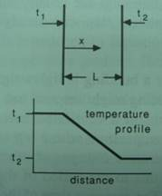 | 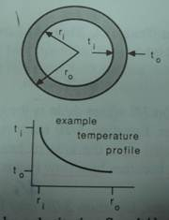

Ex. 3-2. 某外圈半徑為 r_{o}，內圈半徑為 r_{i}，的環形圓柱，當內、外圈表面溫度分別為 ti，與 to 時，求圓柱截面的溫度場分佈。

Ex. 3-3. 某 20 cm 厚的水泥牆，截面積為 10 平方米，兩側的表面溫度分別為20 度C與 -10 度C，已知水泥的熱傳導係數為 0.56 W/mK，請計算沿厚度方向的溫度場分佈與熱傳導速率。
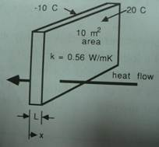 | 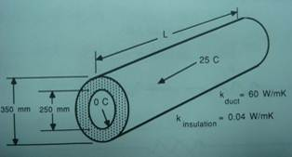

Ex. 3-4. 某蘋果冷藏庫使用圓柱狀金屬管將冷氣導入，金屬管厚度 1 mm，外徑 250 mm，外層包覆 50 mm 厚的保溫材料。僅屬管內壁溫度為 0 度C，外側絕緣材料的表面溫度為 25 度C。金屬材質與絕緣保溫材料的熱傳導係數分別為 60 與 0.04 W/mK. 假設系統為穩態，請計算金屬管每一米長度由外界吸熱的速率 (in W/m)。

    - Resistances in Series
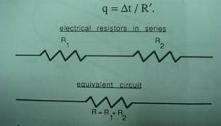 | 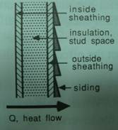
Ex. 3-5. 如圖 3-3 所示的牆壁，計算單位面積的熱阻與熱通量 (heat flux)，假設兩側溫度分別為 20 與 -5 度C。
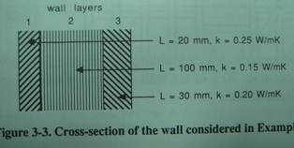
Resistances in Parallel
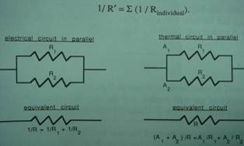
Ex. 3-6.
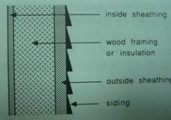 | 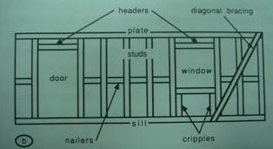

  - 對流熱傳遞 (Convective heat transfer)
    - 自然對流 (free convection)
在探討自然對流的問題中，如下的三個無因次 (dimensionless) 參數特別重要：
Nusselt number | Nu = h L/k | L: a characteristic dimension of the solid object  k: thermal conductivity of the fluid  h: coefficient of the convective heat transfer, film coefficient, surface coefficient
Nusselt number | 對流/傳導 | The ratio of the ease with which heat is transferred by convection to the ease with which heat is transferred by conduction.
Prandtl number | Pr = μCp/k | μ: the dynamic viscosity of the fluid  Cp: specific heat
Prandtl number | 分子擴散/熱擴散 | The ratio of the diffusion of momentum to the diffusion of heat from a solid surface through a boundary layer into a surrounding fluid.
Prandtl number | 動黏度/熱擴散率 | Pr = (μ/ρ)/α = (μ/ρ)/(k/(ρCp)) = μCp/k
Grashof number | Gr=gρ²βL³Δt/μ² | β: the coefficient of thermal expansion  g: gravitational constant
Grashof number | 浮力/黏滯力 | The ratio of buoyancy forces to viscous drag forces within the fluid.

In general, natural convective heat transfer processes have been found to follow the relationship shown below:
Nu = c(Gr Pr)^{n}
where, n=0.33 for laminar flow and n= 0.25 for turbulent flow.

計算步驟：
(1). 求Gr, Pr, 由二者之乘值判斷是否為平流，決定 n 值。
平流：Gr Pr between 10⁴ to 10⁸.
擾流：Gr Pr between 10⁸ to 10¹².
(2) 求出 Nu, 再由 Nu 之定義反求h (對流熱傳遞係數)
(3) 最後由 h = q” /Δt or h = (q/A)/ Δt 反求出 q or q”.

簡化：
由於 Air is the interest in environmental control problems, and the temperature range involved is usually quite narrow. 求 h 的計算公式可予以簡化。首先針對場溫範圍的空氣狀態，GrPr 之值可用10⁸ L³Δt計算。換言之，L³Δt >1 即為擾流，< 1 為平流。依此可在 Table 3-2 找到適當的公式來計算 h 值。

Ex. 3-7.
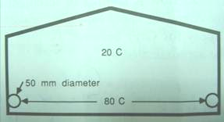
Ex. 3-8.

Ex. 3-9.
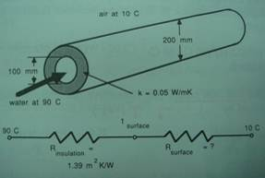

    - 強制對流 (forced convection)
在探討強制對流的問題中，如下的兩個無因次 (dimensionless) 參數特別重要：
Nusselt number | Nu = h L/k | L: a characteristic dimension of the solid object  k: thermal conductivity of the fluid  h: coefficient of the convective heat transfer,  film coefficient, surface coefficient
Reynolds number | Re = ρV L/μ | μ: the dynamic viscosity of air  ρ: mass density  V: average velocity of fluid flow = Volume/A  L: characteristic length
Reynolds number | 分子力/黏滯力 | The ratio of momentum forces to viscous forces and express the level of turbulence. 代表著擾流擾動之程度

強制通風多屬擾流，輸送管中強制吹送的風，其 h 值可用下式求出：
h = c G^{0.8}/D^{0.2}
其中， c is related to thermal properties of air, 可查表3-3,
G = ρ*Volume，mass flow of air in the duct
D= 4 *(area)/(perimeter), 水力直徑

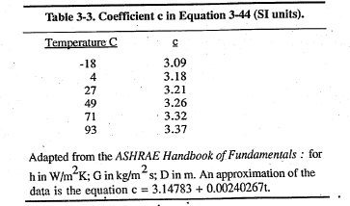

Ex. 3-10 (p.72)
35度C的空氣流過長方形截面 (0.3 m x 0.6 m) 的加熱管，空氣密度 1.3，風速 5 m/s，請求出管內的對流熱傳係數
0.3 m
0.6 m
Air at 35 ºC, 5m/s, 1.3 kg/m³

h = c G^{0.8}/D^{0.2}

表 3-3，溫度35，c= 3.23
mass flow rate G = 1.3 kg/m³ * 5 m/s = 6.5 kg/(m²s)
hydraulic diameter D = 4 * 0.18 m² / 1.8 m = 0.4 m
The convective heat transfer coefficient is
h = (3.23) (6.5)^{0.8}/(0.4)^{0.2}
= 17.3 W/m²K

Ex. 3-11 (p.73)
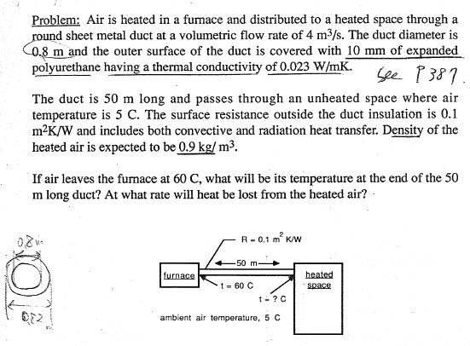
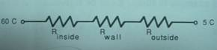
已知 R_{outside} = 0.1
R_{inside} 可以由 eq.44 計算，其中 c = 3.29 @ 60 ºC (Table 3-3)
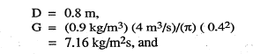
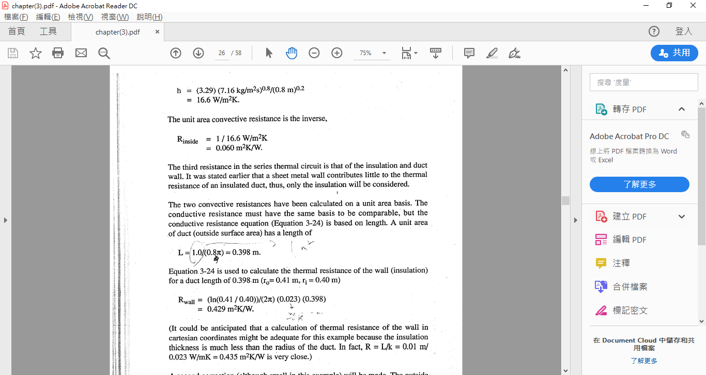
以上為使用圓柱座標的公式。如果以直角坐標的公式進行計算
R = L/k = 0.01 m/0.023 W/mk = 0.435 m²K/W
非常接近圓柱座標的計算值
以外徑為基礎，R_{inside} 修正為 0.062
R_{Total} = 0.062 + 0.429 + 0.1 = 0.591 m2K/W
接著計算空氣的溫度變化
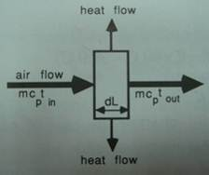
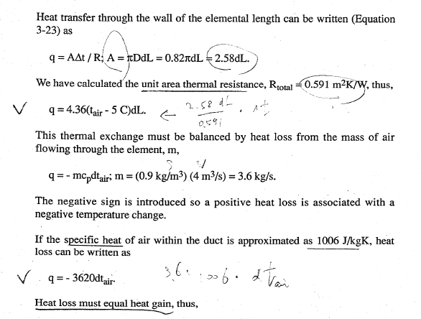
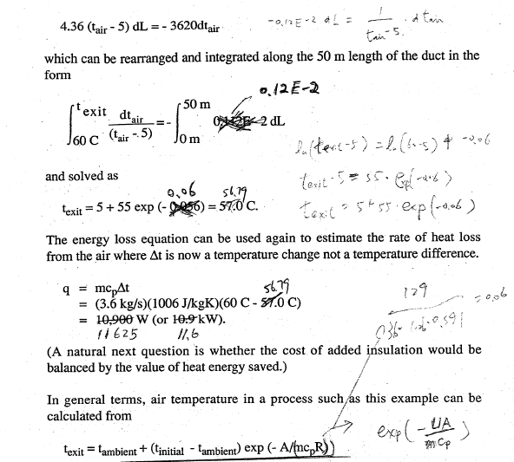

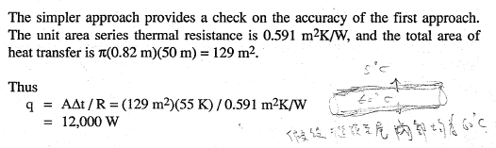

  - 輻射熱傳遞
馬克思 普郎克 (1858 ~ 1947) 德國物理學家
1900 發表一篇討論黑體輻射的論文，量子物理學創始人
1918 諾貝爾物理獎得主

    - General
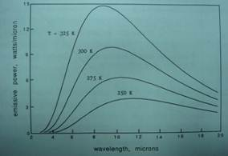

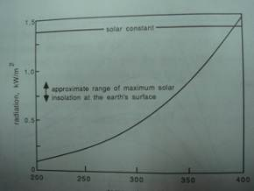

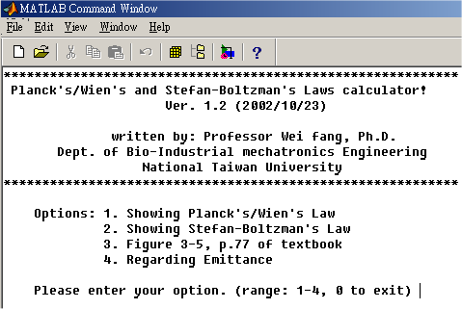
圖 1. 在Matlab Command Window 中輸入 plancks 的結果

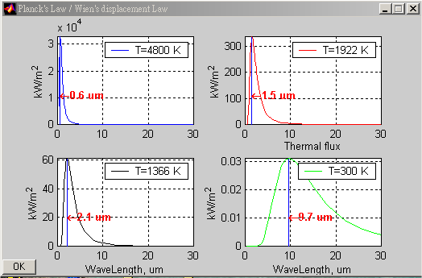
圖2. 在Matlab Command Window 中輸入 plancks(1) 的計算結果

圖 3-5中各曲線的波峰的位置，遵循 Wien’s Displacement law. 溫度愈高者，波峰的位置朝左移動(波長愈短)。
λ_{max} = 2897 / T ……………………………………………….. (3-47)
其中，λ_{max}單位為 micron, μm，T單位為絕對溫度 (K)。

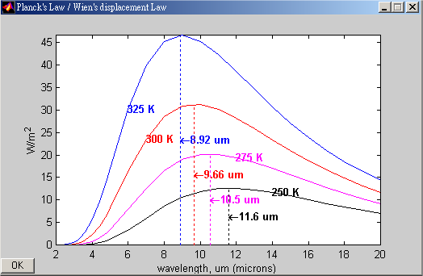
圖3. 在Matlab Command Window 中輸入 plancks(3) 的計算結果，此圖與教科書上p.77 之圖3-5 相同，唯，Y軸範圍有差異，應是教科書上之圖錯誤。

圖 3-5之各曲線可用Planck’s Law 描述，其計算公式如下：
$E_{bλ}=\frac{C_{1}}{λ^{5}\left(e^{{C_{2}}/{λT}}−1\right)}$
其中 λ: 波長 (μm)
E_{bλ}: 黑體的單色放射能 (W / (μm)²)
C1: 3.7413 x 10⁸ (W*(μm)⁴/m²)
C2: 1.4388 x 10⁴ (μm. K)

圖 3-5中曲線下面積之總和即為該溫度之物體所輻射出的通量(radiant flux)，可使用Stephan-Boltzmann relationship計算。
q “ = σ T⁴ ……………………………..…………………. (3-48)

其中，σ 為Stephan-Boltzmann constant = 5.6697 E-8 W/m²K⁴.
上式在程式中常改寫為 q” = 5.6697 * (T/100)⁴

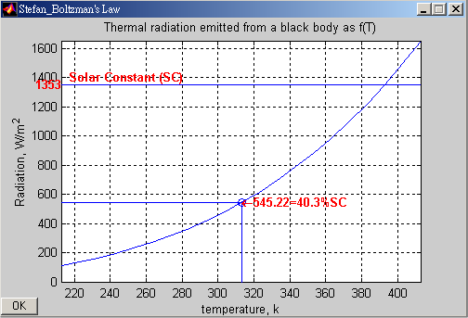
圖4. 在Matlab Command Window 中輸入 plancks(2) 的計算結果，此圖與教科書上之圖3-6 相同。

在大氣層外圍正向太陽的平面上(A surface normal to the sun)，所接受到的太陽能的值隨日期而異，其全年的平均值以太陽常數 (Solar Constant)稱之，其值為 1.353 kW/m².

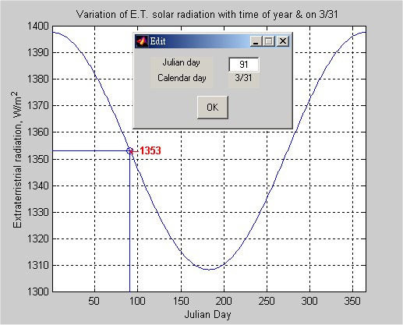
圖5. 大氣層外圍正向太陽的平面上所接受到的太陽能，平均值稱為太陽常數

    - Emitted thermal radiation 放射熱輻射
Equation 3-48 適用於黑體(black body)，一般的物體以灰體(gray body)稱之，其所向外放射的輻射量(E_{λ})在各波長與同溫度的完全黑體(E_{bλ})的輻射量均成一固定比例 (ε = E_{λ}/ E _{bλ})，, ε 定義為該物體的放射率(emittance)，所有E_{λ}之積分可用下式計算：

q “ = ε σ T⁴ …………………………………………………… (3-49)

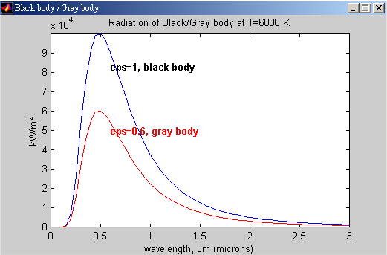
圖6. 在Matlab Command Window 中輸入 plancks(4) 的計算結果

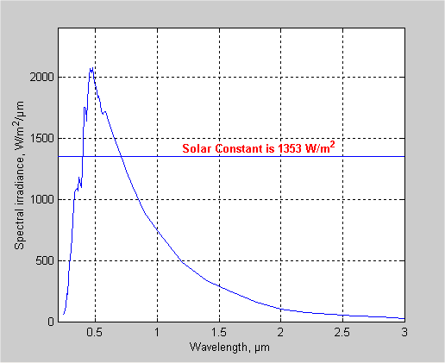
圖7. 大氣層外圍太陽輻射能的光譜分布與太陽常數
註：在地表面太陽輻射能的最大值大約在0.75-0.9 kW/m².

Ex. 3-12: (p.79)
Q: A steam heating pipe has a surface T of 90 ºC,
- If the surface was painted with aluminized paint, ε = 0.45.
- If the surface was painted with an oil base or latex paint, ε = 0.95,

What is the radiant flux leaving the surface?

Sol:
q”=0.45*5.6697*(363.15/100)⁴ = 444 W/m²
q”=0.95*5.6697*(363.15/100)⁴ = 937 W/m²
Difference = 937 – 444 = 493 W/m²

    - Reflected & Transmitted thermal radiation反射與穿透熱輻射

任一材料在不同波長的入射光線時有不同的放射率 (emittance)、吸收率(absorptance)、反射率 (reflectance)與穿透率 (transmittance)等光學性質。前二者彼此相等，稱為克希霍夫定律(Kirchhoff’s law)，後三者相加為 1。以下證明Kirchhoff’s law：

如圖所示，假設有相對的一個灰體(ε < 1)與黑體(ε = 1)，兩者溫度相等，等於 T = Tb。由灰體與黑體輻射出去的能量分別為E與Eb，灰體吸收的能量為α * Eb。由黑體吸收的能量為E + (1-α) * Eb。因為兩者等溫，所以兩者的竟能量變化應該為0。
T
Tb
E
Eb
α *Eb
(1-α) *Eb
E

E – α * Eb = 0 (由灰體觀之)
且 E + (1-α) * Eb - Eb = 0 (由黑體觀之)
以上任一式均可導出 E = α * Eb → α = E / Eb
由於 E / Eb 已被定義為等於灰體的放射率(ε)。
最終得證 α = ε

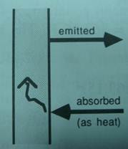
    - Absorptance and Emittance 吸收率與放射率
就每一波長而言，同一材料的吸收率與放射率為等值。如Appendix 3-3所示，白漆表面的放射率(ε)高達0.89-0.97，表示其吸收率(α)也有這麼高。又已知白色的反射率(ρ)是頗高的，如此則兩者再與穿透率(τ)相加必然超過 1，此結果與前述之吸收率(absorptance)、反射率(reflectance)與穿透率(transmittance)三值相加為 1之結果不符。此點可能困惑不少人。

表面 | 吸收率
表面 | 短波輻射 | 長波輻射
鋁，拋光 | 0.15 | 0.04
銅，細磨光 | 0.18 | 0.03
鑄鐵 | 0.94 | 0.21
不鏽鋼，301號 磨光 | 0.37 | 0.60
白大理石 | 0.46 | 0.95
瀝青 | 0.90 | 0.90
紅磚 | 0.75 | 0.93
礫石 | 0.29 | 0.85
平光黑漆 | 0.96 | 0.95
白漆和各種顏料 | 0.12-0.16 | 0.90-0.95
註：摘自Holman, J.P. 1976. Heat Transfer

需知，放射率確實與吸收率相同，然而放射率有分短波與長波的放射率，一般會探討吸收率的多半為長波長範圍(遠紅光)的入射熱輻射線。前例所言，放射率高達0.89-0.97者為長波放射率，以白漆塗過的表面其反射率(吸收率)在短波範圍是很小的，如上表最末一列所示，範圍在0.12 – 0.16。高反射率指的是可見光附近的短波範圍。

    - Angle factor (skip)

兩物體彼此交換熱輻射的量取決於各自的輻射量與彼此照射到對方的面積，後者以Angle Factor 來定義。

F₁₋₂ A₁ = F₂₋₁ A₂, (3-50)

- Appendix 3-4所示為常見情況下的 Angle factor 之示意圖與計算公式。
- Angle factor for a cow to the walls, ceiling, and floor of the barn is almost 1.0.
- Angle factor for a greenhouse plant to the structure cover of the greenhouse cover is approximately 0.5.

Ex. 3-13: (p.82)
Q: One pig is in a barn. Surface area for the pig is 2 m². The barn is 10m x 20m x 3m. The pig exchanges thermal radiation with the inside walls of the barn. Estimate the angle factor from the pig to the barn and the barn back t the pig.
Sol:
Barn inside surface: 2 * (10*20+10*3+20*3) = 580 m²
F₂₋₁ = F₁₋₂ * A₁ / A₂ = 1 * 2 / 580 = 0.00345
F₂₋₂ = 1 - F₂₋₁ = 1 - 0.00345 = 0.99655

Ex. 3-14: (p.82)
Continue of example 3-13, find the angle factor :
- Between the ceiling and floor (configuration 1)
- Between the 3 m x 10 m end wall and an adjacent 3 m x 20 m sidewall.

First use the angle factor graphs to solve and then use the equations listed in Appendix 3-4.

Angle factor algebra:

A₁ * F₁₋₂ = A₁ * F_{1-2a} + A₁ * F_{1-2b} (3-51)

A_{1a}
A_{1b}
A_{2a}
A_{2b}
A_{1b}F_{1b-2b} = A₁ F_{1-2b} - A_{1a} F_{1a-2b} (3-52)

A₁F_{1-2b} = A₁ F₁₋₂ - A₁ F_{1-2a} (3-53)

A_{1a}F_{1a-2b} = A_{1a} F_{1a-2} - A_{1a} F_{1a-2a} (3-54)

F₁₋₂ =1/ (A₁) ∫_{A1} F_{dA1-A2} dA₁ (3-55)
F₂₋₁ = ∫_{A1} dF _{A 2--dA1} (3-56)
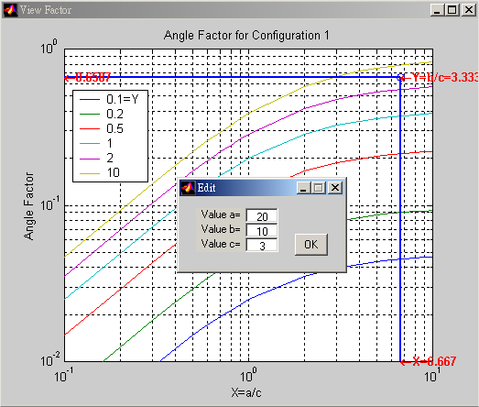圖 8a.

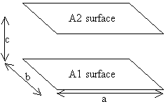 | 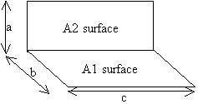
圖 8b. Configuration 1 | 圖 9a. Configuration 2

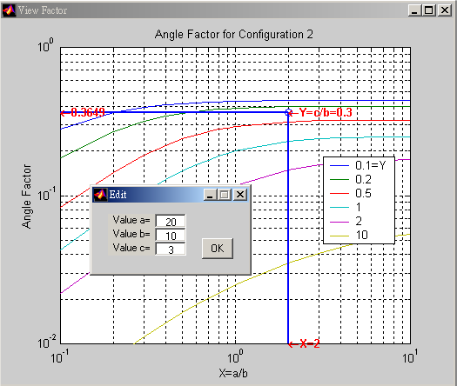圖 9b.

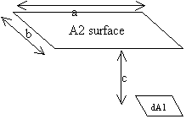 | 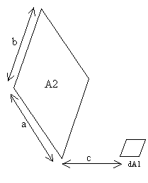
Configuration 3 | Configuration 4
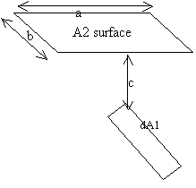 | 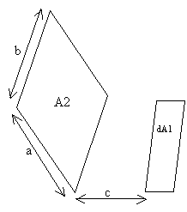
Configuration 5 | Configuration 6
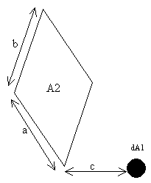 | 參 見  Viewfactor.m  與  viewfactor1.m
Configuration 7 | 圖 10.

    - Thermal Radiation Exchange 輻射熱交換

A small object (surface number 1) in large surroundings (surface number 2), the net exchange of thermal radiation can be calculated,

q₁₋₂ = A₁ε₁ σ (T₁⁴ - T₂⁴) (3-57)

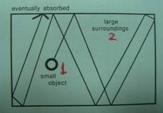

Ex. 3-15 延續 ex 3-13, 假設豬隻的皮膚表面積為 2 m2，體溫為 35 度C，皮膚的輻射率為 0.9，室內環境的輻射溫度為 10 度C，請計算豬隻與室內環境的輻射熱交換。

T1 = 35 + 273.15 = 308.15
T2 = 10 + 273.15 = 283.15

由 eq. 3-57 可知
q = (2) * (0.9) * 5.6697 * 10⁻⁸ * (308.15⁴ – 283.15⁴)
= 264 W

由 eq. 3-49 可計算由豬體散出去的熱量，如下：
q = 2 * 0.9 * 5.6697 * 10⁻⁸ * 308.15⁴ = 920 W
換言之，室內環境對於豬體的輻射熱為 920 – 264 = 656 W

人們在冬天坐在室內大窗戶旁邊，就算室內溫度還算適當，但仍會覺得冷，就是因為與窗戶外的較冷環境進行輻射熱交換所造成。
More complicated thermal radiation exchange situations (skip)

定義 Radiosity (B，放輻射) 為由一表面所輻射出的所有能量，包括穿透、本身放射與反射的量，如下圖所示，可用 eq.3-58 計算。

B = ε W_{b} + ρ H₂ ( + τ H₁) (3-58)
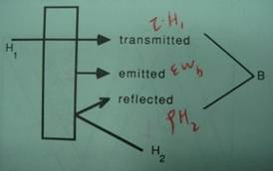
當材料不透明時，最末項可刪除，且 ρ = 1 - α = 1 -ε
B = εW_{b} +(1-ε) H (3-59)

The difference between radiosity (B) and irradiation (H) is the net energy flux lost by an object by thermal radiation (定義positive 代表離開物體表面)

q/A = B –H =εW_{b} +(1-ε) H – H (3-59)
q = ε A (W_{b} –B)/(1-ε) (3-62)

Eq.3-62 applies to an object exchanging radiation with all objects in its radiation surroundings.

For any one surface, I, the irradiation I is the sum of radiation received from all other surfaces,
H_{i} A_{i} = ∑F_{j-i}B_{j}A_{j} =∑F_{i-j}B_{j}A_{i} (3-63)
j j
H_{i} =∑F_{i-j}B_{j} (3-64)
j
由 eq3-59 可 知，
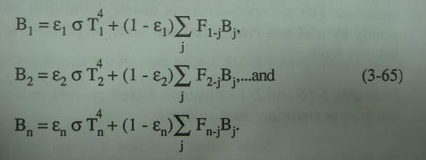

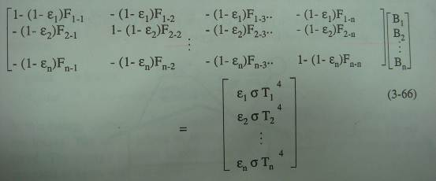

  - 綜合性(mix mode)熱傳遞
  - 軟體 Balance
Ex. 3-16 太陽光照射於畜舍屋頂的輻射能為 600 W/m2. 屋頂對於太陽能的吸收率為0.6。屋頂與天空會有輻射熱交換，屋頂的輻射率為0.9，天空的溫度可用Swinbank 模式來計算。

T_{sky} = 0.0552 T_{air}^{1.5} (3-67)

屋頂與室外空氣也存在對流熱傳遞，對流係數為 30 W/m²K, 室外溫度為25 度C。屋頂有絕熱保溫，熱阻為 2 m²K/W. 屋頂下的室內空氣為30 C，屋頂內表面與與室內空氣的熱阻為 0.2 m²K/W. 此熱阻包括了對流與輻射兩種熱傳遞方式。請依據以上條件計算屋頂內表面的溫度。

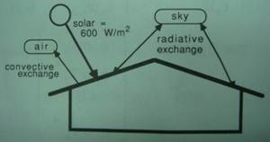 | 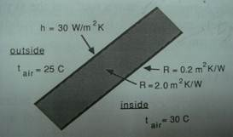

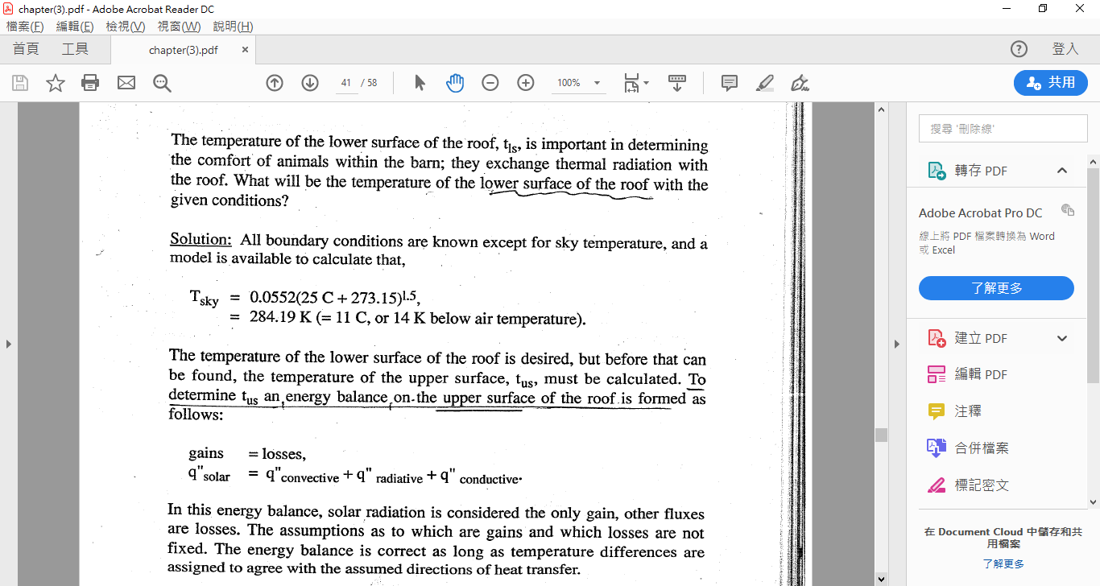
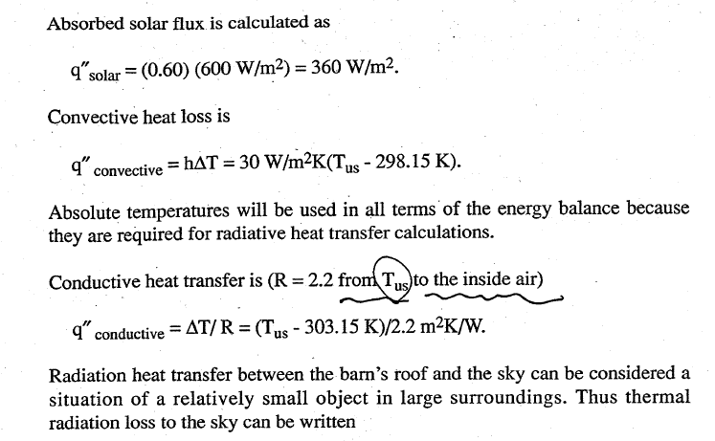
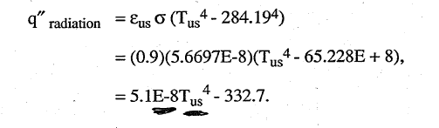

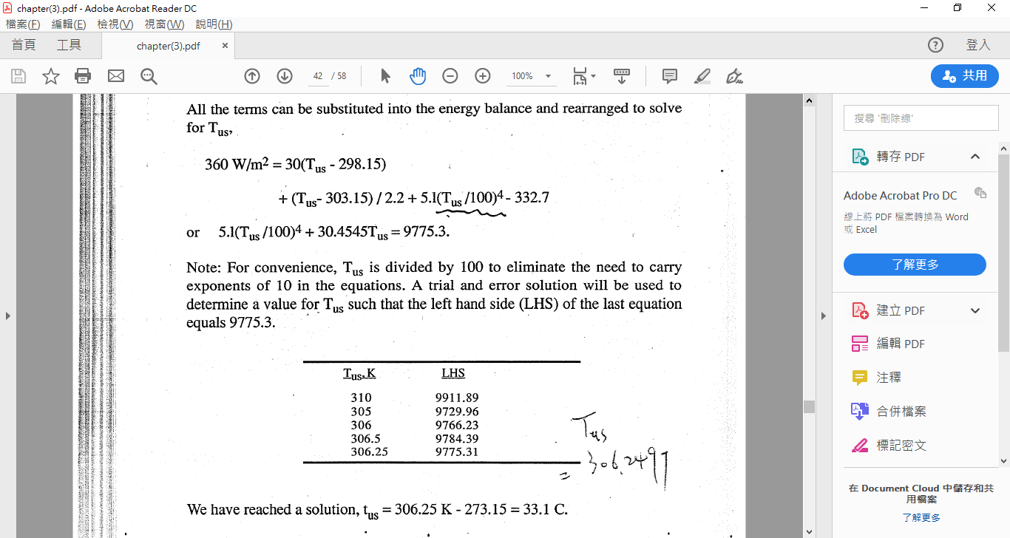
Tus = 306.25 K = 306.25-273.15 = 33.1 ºC

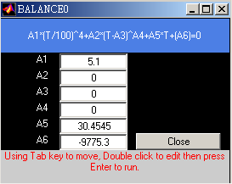 | 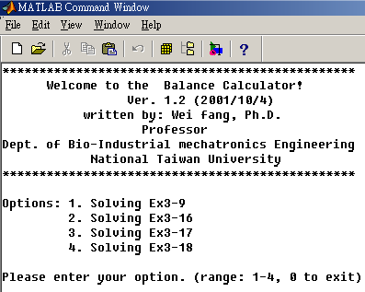
圖11. 在Matlab Command Window 輸入 balance0. (For Ex.3-16) | 圖12. 在Matlab Command Window 輸入 balance1. (For Ex.3-9,16-18)

以上只計算出 屋頂外表面的溫度 (33.1 度C) ，仍需計算屋頂下表面的溫度，此溫度決定了室內養殖的動物是否處於適當的環境內。

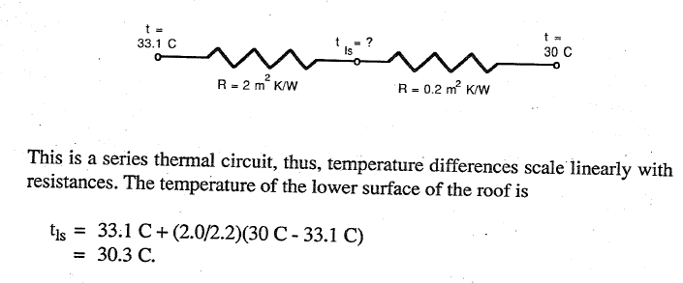

Ex. 3-17 溫室的加熱方式中有一種是使用蒸汽通入鐵管，透過鐵管外表面與室內空氣的對流與輻射兩種熱傳方式進行加熱。假設某鐵管外與內徑分別為 56 mm, 46 mm，鐵管本身的熱傳導係數為 52 W/mK. 加壓蒸汽的冷凝溫度為 110 C，假設此亦為鐵管的內表面溫度。溫室的室內空氣為22 C，溫室內加熱鐵管周遭的平均熱輻射溫度為 10 C。

假設鐵管表面塗成黑色，表面的熱輻射率為 0.95，請問鐵管與溫室之間的淨熱交換率是多少? 其中有多少是對流，有多少是輻射 ?

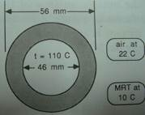 | 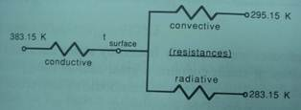

At the pipe’s surface,
Conductive gain = Radiative loss + Convective loss
依據圓柱座標熱阻公式，
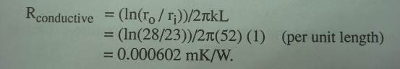
每米長度有 0.1759 m² 的表面積，

透過熱傳導，傳到外表面的熱能計算如下：
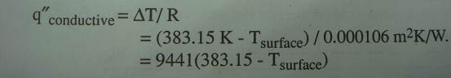
加熱管相對於溫室內空間是很小的體積，Angle factor 假設為1。透過輻射的熱損失計算如下：
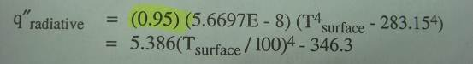
對流熱傳遞目前並不確知是層流或是紊流。透過 Eq 3-34 的分析可知
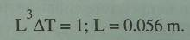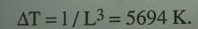
如果是層流，溫差應該會小於上值。以目前狀況，很明顯一定是層流，所以可以很肯定的選用表 3-2 (p.65) 中公式 3-40.
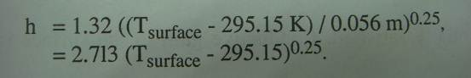
由加熱管表面對溫室的對流熱傳遞計算如下：
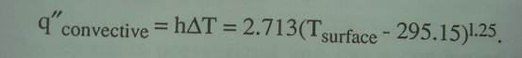
Conductive gain = Radiative loss + Convective loss
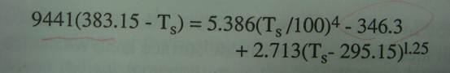
5.386*(Ts/100)⁴+2.713*(Ts-295.15)^{1.25}+9441*Ts-3617760 = 0

求解得出 Ts = 382.9967 K，代回上式，求出以下各項：
傳 導： 1542 W/m²
對 流： 812 W/m²
輻 射： 730 W/m²

通式：
A1*(Ts/100)⁴ + A2 * (Ts-A3)^{A4} + A5*Ts + A6 = 0

Conduction related parameters: A5, A6
Convection related parameters: A2, A3, A4
Radiation related parameters: A1, A6

Ex. 3-18 重作上例，繪圖顯示管路材料的熱傳導係數對管路外表面溫度的影響。
The thermal conductivity of the pipe wall influences terms A5 and A6 of equation 3-69.
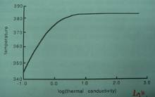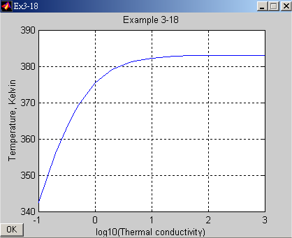
圖13. 在Matlab Command Window 輸入Balance1(‘4’) 的輸出結果

  - 對流與輻射兩者合一的表面係數
模仿對流的觀念，創出輻射熱傳係數 hr，單位面積的熱輻射可以表示為
q“= h_{r} (T_{s} – T_{a}) (3-70)

將對流與輻射兩者合併考量的熱通量計算公式如下：

q“ = (h_{r} + h_{c}) (T_{s} – T_{a}) (3-71)

將式 3-70 與 式.3-57 (小物體在大空間內的輻射熱交換) 比較 (註: T_{s} 即為 T₁)
q“ = ε₁σ (T₁⁴-T₂⁴) (3-57)
可得：
h_{r} (T₁ – T_{a}) = ε₁σ (T₁⁴-T₂⁴)
h_{r}= ε₁σ (T₁⁴-T₂⁴)/(T₁-T_{a}) (3-72)

If T2 = Ta , A1<<A2, T1-Ta << T1, eq3-72 can be simplified.

h_{r}= 4 ε₁σ (T_{ave}³) (3-73)

where, T_{ave} = 0.5 (T₁ + T_{a})

  - 平面間空隙的熱阻
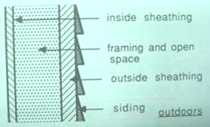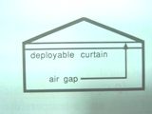

$E={\left(ε_{1}^{−1}+ε_{2}^{−1}−1\right)}^{−1}$ (3-74)

Ex. 3-19 (p.100) 估算牆壁中空部分的熱阻，假設中空部分的寬度為90 mm，室內外溫度分別為20 度C與 -10 度C。

假設經過中空部分的溫差為 10 K
假設內表面的熱輻射率為 0.9
由 eq. 3-74 可求得：

E = [ (1/0.9) + (1/0.9) -1 ]⁻¹ = 0.82

由於是牆面，所以
position of air space 是 vertical
Direction of heat flow 是 horizontal
由附錄 3-6 (p.398) 可查得
Mean airspace T = 10 K, airspace thickness 88.9 mm, effective cavity emittance of 0.82,
dT = 16.7 K → thermal resistance of 0.16 m²K/W
dT = 5.6 K → thermal resistance of 0.18 m²K/W

In our design condition dT = 10 K, we can estimate the actual thermal resistance will be 0.17 m²K/W.
輻射對溫度量測的影響 (補充資料)

當溫度計放入氣流中以量測溫度時，所指示的溫度由溫度計的總能量平衡決定之。考慮如下圖所示之安置方式。氣體溫度為T2，有效環境輻射溫度為Ts，溫度所指示的溫度為Tt。能量將以對流方式傳遞到溫度計，然後再藉輻射發散到環境中。所以溫度的平衡可用下式表示：

$$\text{hA}(T_{2}−T_{t})=σAε(T_{t}^{4}−T_{s}^{4})$$
其中A為溫度計的表面積，等號左右兩邊可對刪。Ε為放射率。

例：假設水銀溫度計之放射率為0.9，吊在一金屬通道內，顯示溫度為20℃。但該通道絕熱不佳，內壁溫度只有5℃。假設溫度計在氣流中的對流熱傳係數為8.3 W/m²℃，求氣流的空氣溫度。

Sol: (8.3) * (T₂ – 293.15) = 5.669 * 0.9 * ((293.15/100)⁴ – (278.15)⁴)
T₂ = 301.6 K = 28.6 ℃

由上例可知，氣流溫度為28.6 ℃，溫度計卻量出 20 ℃，存在 8.6 ℃的誤差的原因在於溫度計本身與金屬通道內壁輻射熱交換之影響。
理想狀況下，Tt = Ts, → T₂ = Tt
h, T₂
T_{s}
T_{t}

圖 14. 輻射對溫度量測的影響說明範例

  - 與氣體的輻射熱交換
空氣中CO₂含量愈高或濕度增加均會提高氣體的輻射熱交換量。
Chapter 3. Homework

- Text Book p.104 第九題.

Air T
Radiation T
8
17
15
-5
0.2
0.9
or
0.2
0.9

- 沿續上題，curtain 的目的改為降溫隔熱用途，curtain上方Air Temperature與 Radiation Temperature分別為40與50℃，curtain下方的Air Temperature與 Radiation Temperature同上題，For maximum thermal comfort, should the foil side of the curtain be on the upper or lower side of the curtain?
Radiation T

Air T
40
17
15
50
0.2
0.9
or
0.2
0.9

3. 沿續上題，雙層curtain 有中間的空氣夾層，假設夾層厚度38.1mm，且夾層內之空氣的mean Temperature 與兩側的溫差分別為為32.2℃與5.6℃，請問熱量由上方傳入下方或由下方傳入上方的量為若干?請做一切必要的假設。(ref to p398 Appendix3-6)

